大连财经学院教学日历
课程名称：人工智能（AI）技术与伦理基础 | 考核方式： 考查 | 授课总学时： 32
主讲教师： 许跃雯 | 使用的教材： 无 | 实验（实训）学时数： 6
所在院（部）： 管理学院 | 教材版本： 无
授课班级： 微专业 | 出版单位： 无
课程类别： 专业选修课 | 教学日历填写日期： 2026年8月17日
2026——2027学年第1学期
教  学  目  的  与  要  求 | 目的：  《人工智能（AI）技术与伦理基础》是面向部分专业的通识教育必修课程，以人工智能基础认知、核心技术体验、生成式AI应用、智能体搭建和AI伦理规范为主线，帮助学生建立完整的人工智能知识框架。通过理论讲解与课堂实践相结合，使学生了解人工智能起源、发展历程与典型应用；初步掌握机器学习、语音交互、计算机视觉、大模型与AIGC、智能体的基础原理与使用方法；树立正确的人工智能伦理观与安全意识，能够理性看待人工智能技术的价值、风险与未来发展。最终培养学生的人工智能素养、数字化实践能力、批判性思维与社会责任感，能够在学习、生活和未来职业中合理、合规、负责任地使用人工智能工具。  要求：  1.能够掌握课程对应的基础概念、核心原理与关键知识点，熟悉基本理论框架和相关规范标准，能够清晰理解课程主要内容，建立完整的知识认知基础，为后续实践应用和进一步深入学习打下扎实的理论根基。  2.能够运用所学知识完成分析、处理与解决实际问题的任务，具备基本实操、逻辑思考和综合运用的能力，可以独立开展常规练习与项目任务，逐步提升自主学习、迁移应用和动手实践的综合水平。  3.树立正确价值观、职业操守和伦理规范，培养严谨求实、认真负责的学习与工作态度，增强规则意识、责任意识和团队协作观念，自觉遵守行业伦理要求，形成良好的综合素养。
授  课  内  容  期  学  次  周  时  星  、 |  |  |  | 授课内容提要  （包括章、节、目） | 习题课、课堂讨论、实验等（写明题目） | 注明课堂教学环节采用的参考书目、思考题、练习题等
第 1 周  8月24日-  8月30日 |  | 星期二 | 学时2 | 内容一：初探人工智能  1 人工智能的缘起  1.1 什么是人工智能  1.2 人工智能的发展历程  1.3 人工智能的特征 | 课堂讨论：  你怎样理解人工智能？ | 思考题：  AI发展推动社会哪些变革？  练习题：  完成随堂练习测试
第 2 周  8月31日-  9月6日 |  | 星期二 | 学时2 | 内容一：初探人工智能  2. 人工智能典型应用  2.1 自动驾驶  2.2 人脸识别  2.3 医学影像处理  2.4 机器人  2.5 智能家居  2.6 媒体娱乐 | 课堂讨论：  AI应用改变生活，举例说明。 | 思考题：  生活中如何合理利用AI？  练习题：  完成随堂练习测试
第 3 周  9月7日-  9月13日 |  | 星期二 | 学时2 | 内容二：认识机器学习  1. 机器学习  1.1 机器如何学习  1.2 机器学习的三要素  2. 机器学习的学习类型  2.1 监督学习  2.2 无监督学习  2.3 半监督学习  2.4 强化学习 | 课堂讨论：  监督学习用于哪些场景？ | 思考题：  各类学习方式有何优缺点？  练习题：  完成随堂练习测试
第 4 周  9月14日-  9月20日 |  | 星期二 | 学时2 | 内容二：认识机器学习  3. 深度学习概述  3.1 深度学习的崛起  3.2 神经网络的魅力 | 课堂讨论：  深度学习为何快速兴起？ | 思考题：  深度学习为何需大量数据？  练习题：  完成随堂练习测试
第 5 周  9月21日-  9月27日 |  | 星期二 | 学时2 | 内容三：感知人机语音交互  1 语音识别  1.1 语音识别简史  1.2 语音识别过程  1.3 语音识别新技术及应用 | 课堂讨论：  语音识别有哪些生活用处？ | 思考题：  语音交互如何便利生活？
第 6 周  9月28日-  10月4日 |  | 星期二 | 学时2 | 内容三：感知人机语音交互  2 语音合成  2.1 语音合成系统  2.2 语音合成方法  2.3 语音合成典型应用 | 课堂讨论：  语音合成存在什么局限？ | 思考题：  如何优化语音合成效果？
第 7 周  10月5日-  10月11日 |  | 星期二 | 学时2 | 内容四：体验计算机视觉  1 计算机视觉概述  1.1 什么是计算机视觉  1.2 机器的视觉是如何实现的  1.3 计算机视觉的典型应用 | 课堂讨论：  计算机视觉靠什么工作？ | 思考题：  机器视觉相比人眼优劣？
第 8 周  10月12日-  10月18日 |  | 星期二 | 学时2 | 内容四：体验计算机视觉  2 人脸识别技术  2.1 人脸识别技术发展概述  2.2 人脸识别关键技术 | 课堂讨论：  人脸识别带来哪些利弊？ | 思考题：  如何规范人脸识别使用？
第 9 周  10月19日-  10月25日 |  | 星期二 | 学时2 | 内容五：浅尝生成式人工智能  1 大模型与AIGC  1.1 大模型概述  1.2 AIGC概述  1.3 大模型与AIGC的关系  2 提示词工程  2.1 提示词工程概述  2.2 提示词设计实用技巧  实验1：AI提示词实战 | 课堂讨论：  AIGC会取代哪些工作？ | 思考题：  大模型为何发展速度极快？
第 10 周  10月26日-  11月1日 |  | 星期二 | 学时2 | 内容五：浅尝生成式人工智能  3 AIGC常见应用  3.1 AIGC文本生成  3.2 AIGC图像创作  3.3 AIGC视频创作  3.4 AIGC音频制作 | 课堂讨论：  怎样写出优质提示词？ | 思考题：  提示词对创作影响多大？
第 11 周  11月2日-  11月8日 |  | 星期二 | 学时2 | 内容六：打造智能体  1 认识智能体  1.1 智能体概述  1.2 智能体的发展历程  1.3 智能体的典型应用 | 课堂讨论：  智能体与普通AI差别？ | 思考题：  智能体核心优势是什么？  练习题：  完成随堂练习测试
第 12 周  11月9日-  11月15日 |  | 星期二 | 学时2 | 内容六：打造智能体  2 常用智能体开发平台  2.1 扣子（Coze）  2.2 文心智能体  2.3 腾讯元器  2.4 讯飞Astron  2.5 OpenClaw（小龙虾）  实验2：智能体构建实战 | 课堂讨论：  哪个智能体平台更好用？ | 思考题：  如何自主设计实用智能体？  练习题：  完成随堂练习测试
第 13 周  11月16日-  11月22日 |  | 星期二 | 学时2 | 内容七：遵守人工智能伦理规范  1 人工智能伦理概述  1.1 人工智能伦理的基本概念  1.2 常见人工智能伦理问题 | 课堂讨论：  AI伦理主要风险是什么？ | 思考题：  如何规避AI伦理风险？
第 14 周  11月23日-  11月29日 |  | 星期二 | 学时2 | 内容七：遵守人工智能伦理规范  2 人工智能伦理治理  2.1 新一代人工智能伦理治理  2.2 人工智能职业道德基本要求 | 课堂讨论：  如何遵守AI职业道德？ | 思考题：  AI从业者该坚守什么底线？
第 15 周  11月30日-  12月6日 |  | 星期二 | 学时2 | 内容八：展望未来人工智能  1 人工智能新技术  1.1 多模态大模型  1.2 具身智能机器人  1.3 多智能体协作  2 人工智能新应用  2.1 工业制造新工厂  2.2 医疗健康新“医生”  2.3 无人零售新模式  2.4 无人驾驶新技术 | 课堂讨论：  未来AI会进入哪些行业？ | 思考题：  多模态AI有哪些新优势？
第 16 周  12月7日-  12月13日 |  | 星期二 | 学时2 | 内容八：展望未来人工智能  3 算力新突破  3.1 存算一体芯片  3.2 光量子计算  3.3 边缘智能计算 | 课堂讨论：  算力突破怎样赋能AI？ | 思考题：  算力升级如何助力AI未来？
合计 |  |  | 32
大连财经学院教务处制
任课教师签字：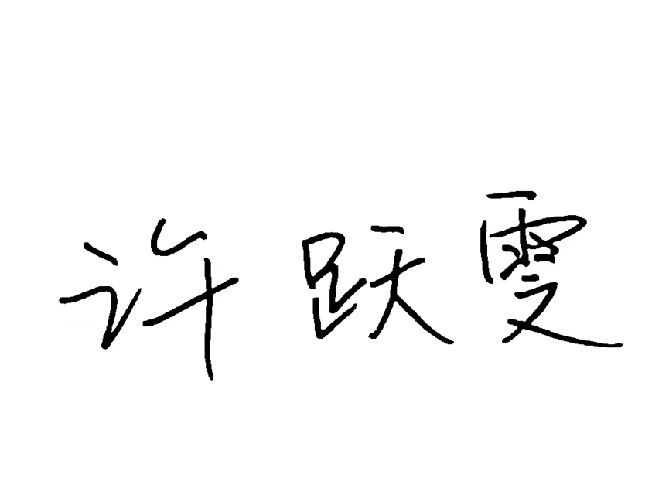

系（部）主任签字： 

主管院长审定（签字）： 

